GUÍAS DE EDUCACÍON FÍSICA Y SALUD

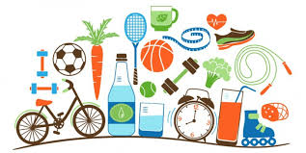

Guía monstruosa de la salud
(para monstruos que quieren estar sanos y humanos de todo tipo)

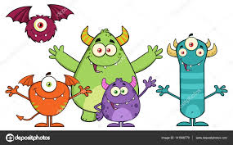

Nombre del alumno:……………………………………………………………..

Curso:……………………………………….

índice

- Definición de salud y hábitos saludables

- Alimentación

- Actividad Física

- Higiene

- Prevención de Adicciones

- Seguridad en el hogar y en el entorno

1
Definición de salud y hábitos saludables

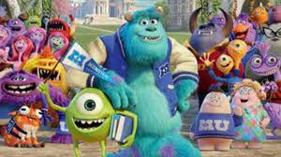

¿Qué es la salud?
Hace mucho, muchísimo tiempo atrás, un escritor llamado francisco de Quevedo escribió: “el que quisiere tener salud en el cuerpo, procure tenerla en el alma”. era todo un adelantado a su época. aunque sus palabras fueron pronunciadas durante el siglo XVi, perduran hasta hoy. pero, ¿qué quieren decir?
La frase significa que gozar de buena salud es estar y sentirse bien, algo que ocurre cuando contamos con la autonomía suficiente para desarrollarnos como personas. La salud se relaciona, entonces con el estado de bienestar que tengamos en un momento dado. ahora bien, ¿cómo lo reconocemos?
Aquí te damos algunas claves. disfrutamos de un buen estado de bienestar y, por ende, de salud cuando:
- Nos sentimos contentos con nosotros mismos y con los demás.
- Podemos hablar y compartir nuestras emociones.
- Tenemos la oportunidad de aprovechar todo lo que sabemos para realizar proyectos o actividades que nos gusten.
- Desarrollamos nuestras capacidades.
- Tenemos la autonomía suficiente para desenvolvernos en la vida cotidiana.
Dudas dudosas ¡Un momento! ¡Atención! ¡Ojo al piojo! ¿Gozan de buena salud, entonces, los monstruos que se ponen malos por comer los exquisitos bocadillos de basura, se vuelven lindos (algo terrible) con beber zumo de barro? ¿O aquellos niños y niñas con alergia al gluten, como los celíacos, que o tienen asma o diabetes? Si la enfermedad está controlada y no les imposibilita llevar una vida que les guste, la respuesta es sí. Porque ninguna de estas cosas les impide ser felices.

El hábito no hace al monje, ¡pero sí al monstruo!
En este punto es necesario hacer una aclaración: no importa lo extraordinario que seas, el bienestar de todos varía a través del tiempo. Hay periodos en que nos encontramos mejor y otros... ¡en los que recordábamos lo bien que estábamos! esto sucede por dos motivos. el primero es porque crecemos. y con el crecimiento, no solo cambia nuestro cuerpo, sino también nuestra forma de pensar y de sentir todo lo que sucede a nuestro alrededor. el segundo, sin embargo, depende de los hábitos saludables que desarrollemos. si bien crecer es inevitable, aprender y mantener hábitos que nos ayuden a estar mejor es algo que todos, monstruos y seres humanos, podemos conseguir.

Hábitos: acciones y actitudes que repetimos cada día, forman parte de la rutina e influyen en nuestra calidad de vida

Vamos a imaginar que la salud es un hermoso jardín. para que crezca, son necesarias las plantas, el agua, el abono de la tierra, los rayos del sol. Sin estas cosas el jardín no existiría. De la misma forma, sin los buenos hábitos, no habría salud y bienestar. Cuantos más hábitos saludables tengamos, mejor nos sentiremos y al vernos dirán cosas como: “¡estás floreciente! ¡Se nota que cultivas tu salud!
Aunque hablaremos de muchos de ellos a lo largo de toda la guía, vamos a presentar brevemente qué hábitos son indispensables para una vida más saludable.
Mantener una alimentación variada y equilibrada: ¡No se puede comer lo mismo todos los días! ¿Disfrutas de un buen helado de vainilla? ¿Te gustan las patatas fritas? ¡Vale! Pues habrá que dosificarlos. Créeme, hay cosas realmente exquisitas en la cocina que esperan ser descubiertas. Solo hace falta sacar al pequeño chef que todos llevamos dentro.

Realizar ejercicio: es fundamental, porque te hará sentirte más fuerte y ágil. si eres un monstruo, te posibilitará huir de los escobazos maternales con dignidad, alcanzando una velocidad considerable. Si eres niño o niña, tendrás la energía suficiente para realizar lo que te propongas. ¿Tentador, no?
Cuidar de tu higiene: querido monstruo, el mal olor, por placentero que te parezca, delata. cualquier niño o niña con buen olfato sabrá encontrarte y sorprenderte. ¿por qué a los humanos les gusta asearse? eso siempre será un misterio para nosotros, pero lo cierto es que es terriblemente útil. impide infecciones, contagios, enfermedades y heridas que puedes hacerte al rascarte.
Disfrutar del ocio: aquí entra ponerte en marcha para hacer lo que más te gusta. claro que, cuantas más cosas te gusten, mejor. Te recomendamos actividades que puedas realizar al aire libre y, también, con amigos y amigas. También, otras que se relacionen con el arte, como la música, la pintura y la lectura. ¿sabes? Hay algo que compartimos monstruos y niños: los libros. eso sí, mientras para los niños y las niñas son relatos de aventuras, para nosotros son auténticos libros de historia. por eso, cuando vemos que a un niño le interesa la lectura, le escondemos el libro. ¡no queremos que sepa mucho de nuestro mundo!
Descansar: tan importante como la actividad es el descanso. debemos dormir las horas suficientes para recargar energías. En este sentido, te recomendamos acostarte siempre a la misma hora.
Prevenir accidentes: en casa o fuera de ella, debes tener cuidado. la seguridad es una parte imprescindible de la salud. ser ordenado, conocer las normas de tránsito y no jugar con elementos que pueden hacerte daño, son algunas de las pautas que no puedes olvidar. ¡es un riesgo no saberlo!
Compartir actividades con tu familia y tus amigos: todos los días guardan, en un cajón secreto, varios motivos para estar con la gente que te quiere. ir al cine, pasear o, simple- mente, conversar al sol o durante la merienda, son actividades de lo más saludables. aun- que cada uno de nosotros es irrepetible, descubres que todos tenemos mucho en común: nos unen las mismas emociones y, quizás, los mismos gustos. También puedes aprender de los monstruos de más edad o de las personas mayores. su experiencia es muy valiosa y pueden aportarte buenos consejos para mejorar tu bienestar.
de los hábitos que te describimos, unos gustarán más y otros menos. seguramente, estarán aquellos que disfrutes y también los que, solo de pensarlo, te invade la pereza. lo cierto es que cuanto más hábitos saludables sumes a tu vida, mejor. el esfuerzo bien merece la pena.
Cuidarse es quererse
seguir pautas y hábitos saludables revierte en nuestro bienestar. es decir, hace que nos sintamos más a gusto con nosotros mismos y con el mundo que nos rodea. porque cuan- do nos cuidamos, nos queremos. y si nos queremos, podemos reconocer mejor nuestras capacidades, confiar en ellas y ser todo lo maravillosos que podemos ser. Y esto es una verdad absolutamente monstruosa.
Recuerda
- Tener buena salud es gozar de un perfecto estado de bienestar.
- Para estar y sentirnos bien hay que adoptar hábitos saludables.
- Cuidarnos es querernos.
- ¡A trabajar!

- 1. Después de lo que has leído en el capítulo dibuja qué es para ti estar saludable.

NOMBRE ALUMNO………………………………………CURSO……………

- 2. Habla con tu familia y, juntos, observad qué hábitos puedes incluir en tu vida para ob- tener un mayor bienestar.
NOMBRE ALUMNO……………………………………………CURSO……………..
2
PARA COMERTE MEJOR
Alimentación

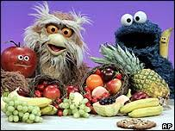

Una máquina llamada cuerpo
El cuerpo es aquella parte que vemos de nosotros mismos. lo que podemos percibir, de alguna forma, con nuestros sentidos. si bien por dentro el organismo de todos funciona de la misma manera y, algunos aspectos físicos puedan parecerse entre sí, lo cierto es que cada monstruo y cada ser humano es tan único como los granos de arena de la playa.
Comandado por la razón y los sentimientos, gracias al cuerpo ocupamos un espacio en este mundo. debemos tratarlo bien, primero, porque forma parte de nuestra identidad y, segundo, porque su cuidado está relacionado con nuestro bienestar.
Ahora bien: ¿cómo podemos cuidar de nuestro cuerpo? Hay tres formas muy aceptadas entre todos los humanos: dándole la energía necesaria para funcionar, poniéndolo en movimiento y queriéndolo. en este capítulo nos ocuparemos del primer punto.
Alimentémonos, dijo Lemos
Andar, correr, reír, llorar, saltar, dar volteretas, jugar al balón, patalear de rabia. nada de esto sería posible sin energía. ¿y qué es la energía? aquello que nos da la fuerza necesaria para pensar y movernos día tras día. pero, ¿dónde está? ¿por qué no la vemos? ¿cómo la obtenemos? empecemos por el principio.
El cuerpo, como buena máquina que es, necesita “combustible” para moverse. si los coches no pueden ponerse en marcha sin gasolina y los juguetes sin pilas, el cuerpo no puede vivir sin alimentos. la razón es tan sencilla como microscópica: en los alimentos se encuentran los nutrientes, es decir, aquellas sustancias que, siendo invisibles a nuestros ojos, resultan fundamentales para que el organismo pueda funcionar... y moverse. porque de los nutrientes también se obtiene la energía. Entre ellos están las proteínas (vegetales y animales) los hidratos de carbono, las grasas, la fibra, los minerales y las vitaminas.

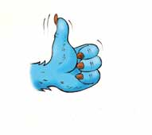Apunte monstruo
No importa lo pequeño que seas, siempre puedes hacer acciones muy grandes.

La energía que poseen los alimentos se mide en calorías. Cuantas más calorías tenga un alimento, más energía proporcionará. Sin embargo esto no significa que debas elegir los alimentos más calóricos. Tiene que existir un equilibrio entre la energía que acumula el cuerpo y la que gasta a través del movimiento. cuando guardamos más energía de la que gastamos, el resultado es el sobrepeso. y eso, no es bueno para la salud, porque trae con- sigo enfermedades importantes que comprometen tu futuro.
la alimentación tiene que ser variada, aunque hay alimentos que se recomiendan tomar todos los días, otros algunas veces por semana y unos pocos, de forma esporádica.
- Varias veces todos los días: arroz, pastas, patatas, verduras, hortalizas, frutas, lácteos –leche y derivados- y aceite de oliva.
- Varias veces en la semana: carne, pescados, huevos, legumbres, frutos secos.
- De forma esporádica: dulces, helados y refrescos.
- Sí, sabemos que adoptar la alimentación humana supondrá un esfuerzo enorme.
- Pero esto no significa que debamos abandonar los helados, un bistec con tocino y unas cuántas delicias más. la clave está en la variedad.
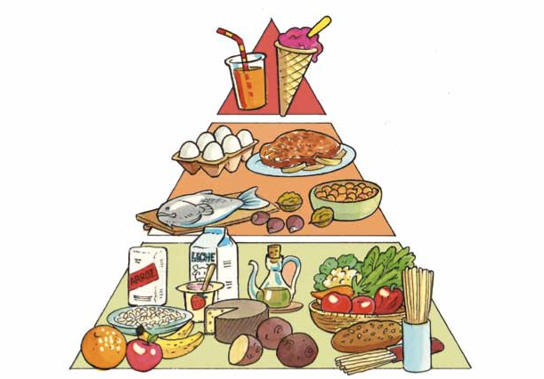

¿Cuándo? ¿Cómo? ¿O cuándo como?
¿podemos comer varias veces al día? ¿Tienen la misma importancia el desayuno que la cena? ¿la merienda puede reemplazar el almuerzo? ¡cuántas preguntas! por fortuna, to- das tienen respuesta. el ideal es hacer cinco comidas diarias, que incluyan cinco raciones entre fruta y verduras. sin embargo, la cantidad y el tipo de cada una está en función de lo que necesitamos en ese momento del día.
- El desayuno es, sin duda, la más importante. después de una noche de sueños o pesadillas, hay que reponer fuerzas y obtener la energía necesaria. recuerda que necesitamos energía no solo para movernos, sino para estimular la inteligencia. es aconsejable tomar lácteos (leche, yogur, quesillo), cereales (pan, galletas) y frutas (en piezas o zumos). Muy importante: desayunar bien requiere tiempo. Si es necesario, levántate un rato antes. Tu cuerpo y tu pensamiento lo agradecerán.
- A media mañana toma un bocadillo u otra pieza de fruta.
- Durante el almuerzo es recomendable incluir, entre los primeros platos, legumbres, arroz, pasta o verduras y alternar los segundos entre carne, huevos y pescado. de pos- tre, fruta o lácteo.
- La merienda en general debe ser ligera, pero dependerá de si has realizado mucha o poca actividad. Altamente recomendado: bocadillo y fruta.
- La cena es como el final de un puzzle. Debe incluir aquellas “piezas” de alimentos que. no tomamos en el almuerzo. Por ejemplo, si al mediodía hemos comido pasta y carne, en la cena, una buena elección puede ser la ensalada y el pescado.
- Dime lo que comes y te diré quien eres
- Todo lo que comemos está lleno de historias. algunas tienen que ver con nuestra familia: por ejemplo, una receta que trajo un pariente lejano o una comida especial que un abuelo o antepasado creó para una celebración importante. otras, tienen que ver con nuestra cultura, es decir, con aquellas cosas que compartimos con los demás a lo largo del tiempo y ya forman parte de nuestras costumbres, como el pan con tomate, el aceite de oliva y otras tantas cosas. También hay comidas que han nacido en un sitio específico como los curantos en Chiloé, o la cazuela en el sur . Si vamos más allá de las fronteras de Chilel descubriremos con seguridad comidas tan ricas como sorprendentes. Nuestros gustos, por lo tanto hablan de donde venimos y de quiénes somos.
- Siempre que comas con tus seres queridos, aprovecha el espacio y el tiempo para compartir con ellos cómo te ha ido durante el día, si tienes alguna preocupación o lo que te apetezca conversar. es una buena forma de alimentar, además del estómago, el corazón.
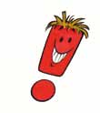
Recuerda
- La alimentación debe ser variada.
- Consume, al menos, cinco porciones de fruta y verdura cada día.
- Tiene que existir un equilibrio entre las calorías que consumes y las que gastas.
- El desayuno es la comida más importante del día.
- Bebe mucho agua, sobre todo en los meses de calor.
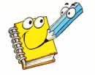
- Haz de cada comida un momento de encuentro y comunicación.
- ¡A trabajar!
- Averigua y dibuja qué alimentos son ricos en proteínas, hidratos de carbono, grasas, fibras, minerales y vitaminas.
PROTEINAS

HIDRATOS DE CARBONO
GRASAS

FIBRA
MINERALES

VITAMINAS
Pídele a tus padres o tus abuelos alguna receta que les guste mucho y no han realizado hace tiempo. El fin de semana puede ser un buen momento para que le cocinen todos juntos.
……………………………………………………………………………………………………………………………………………………………………………………………………………………………………………………………………………………………………………………………………………………………………………………………………………………………………………………………………………………………………………………………………………………………………………………………………………………………………………………………………………………………………………………………………………………………………………………………………

3
¡ANDA YA!
Actividad Física
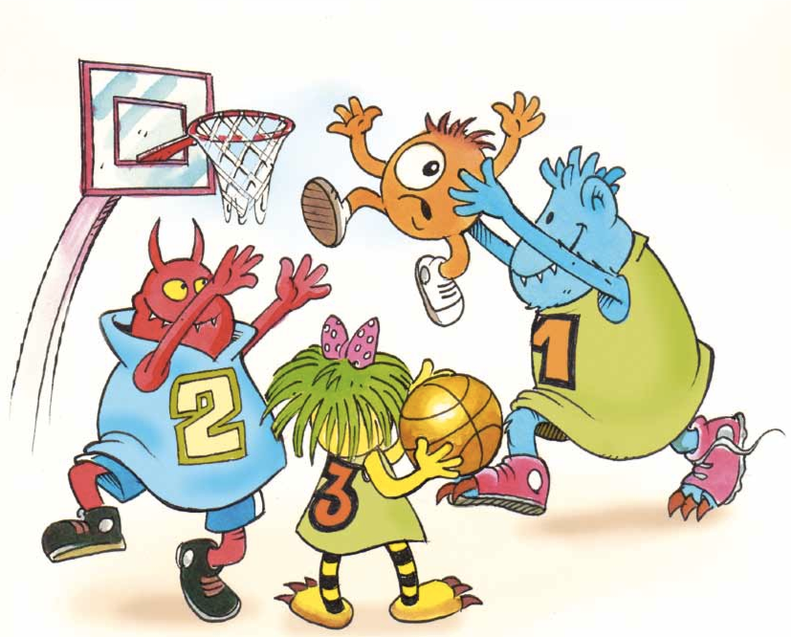

Ponte en marcha
¡Muévete! Corre, salta, juega ¡la aventura te espera! ¡Muévete! Baila, ríe, canta... ¡y a los niños espanta!
Himno monstruo de la actividad física
El cuerpo está preparado para moverse. a los huesos y a los músculos les gusta la acción. de hecho, no solo les gusta, sino que la necesitan. ¿por qué? Gracias al movimiento el cuerpo se vuelve más fuerte, más flexible y sus movimientos son más precisos y coordinados. Sin embargo, no son los únicos motivos por lo que es recomendable realizar actividad física. Hay muchos más:

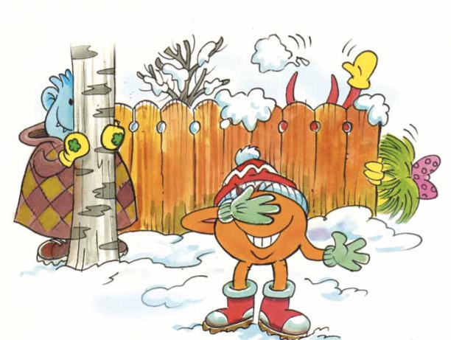

- Colabora en la fabricación de sonrisas y del buen humor. sí, como lo lees. Hay una relación directa entre la actividad física y el buen ánimo. ¿Te ha burlado un niño, justo cuando estabas por atraparlo? ¿Has tenido un mal día en el cole? ¡el ejercicio te hará olvidarlo!
- Ayuda a controlar el peso. así como el alimento se ocupa de ingresar calorías, el movi- miento se encarga de gastarlas. cuando ingresamos lo mismo que gastamos, nuestro cuerpo está en equilibrio y, por lo tanto, más saludable.
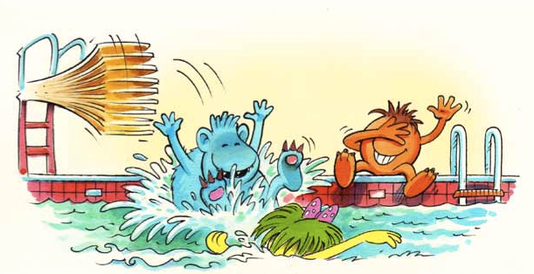

- Previene enfermedades en el futuro. ¿sabes? el futuro es eso que parece muy lejos, pero que siempre llega. esta es la razón por la que debes cuidarte en el presente. el ejercicio diario ayudará a que no desarrolles enfermedades que pueden hacerte daño cuando crezcas o que traigan consigo una mala calidad de vida.
- Crea espacios de encuentros con amigos y amigas. la amistad hace muy bien a la salud. por eso, hagas un deporte, salgas a pasear o a bailar, siempre tendrás la oportunidad de estar con tus compañeros y conocer gente nueva.
- Mejora tu rendimiento en los estudios. alguien que se mantiene en forma, se concentra con mayor facilidad, tiene más energía y suele tener más agilidad para pensar. a todos nos gusta escuchar, después de sacar una buena nota: “¡Qué monstruo!”
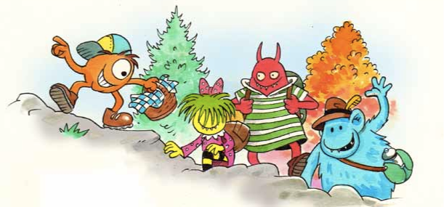
Ha quedado claro:: para estar sano hay que ponerse en marcha. Pero,¿esto significa que tengo que hacer deporte? no necesariamente, a menos que elijas un deporte en el que te sientas a gusto. cuando hablamos de actividad física nos referimos a todas aquellas acciones que implican movimiento: andar hacia el colegio, pasear al perro, montar en bici, limpiar tu habitación, jugar al baloncesto, etcétera. en este sentido, es recomendable realizar una hora de actividad física al día. Busca un grupo de amigos para compartir las tardes: hay un gran número de juegos que implican andar, correr, esconderse y divertirse. dalo por echo, ¡te lo pasarás en grande! por otra parte, contarás con la energía y la fuerza suficiente para escapar de tus padres o de otros niños si te recuerda: un monstruo que no es pillado, es un monstruo feliz.

Apunte monstruo
¡Mueve tus ideas! Activa tu creatividad y descubre los diferentes puntos de vista que tienen las cosas.

Recuerda
- Tu cuerpo necesita moverse para estar sano.
- Haz ejercicio, al menos una hora cada día.
- Αpúntate a un deporte solo si te sientes a gusto en él.
- Realiza actividad física con tus amigos y amigas.
- ¡A trabajar!

1. Dibuja o escribe qué actividades físicas haces a diario y cuáles puedes incorporar para tener una rutina más saludable.

¡ Esto ya lo hago ¡ | ¡ Esto puedo hacer ¡

2. Habla con tus padres y, entre todos, haced una lista de actividades y sitios que podéis visitar los fines de semana y que impliquen actividad física un paseo por el campo, una salida en bote, montar en bicicleta por el parque... ¡todo es posible!

4
OJO AL PIOJO

Higiene
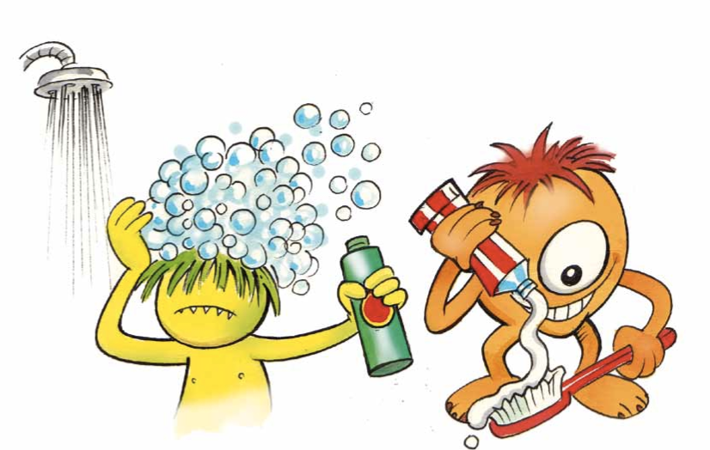

¿Qué es la higiene?
Somos conscientes de que vamos a tocar un tema delicado. ¿Quién no ha disfrutado tardes enteras en un lodazal? ¿Quién no ha hecho bolitas de mocos para luego degustarlas cual bombón? ¿Quién no ha entablado una relación de afecto con los microbios acumula- dos en el cuerpo después de un año de no bañarse? Ha llegado el momento de despedirse de esas insanas, aunque satisfactorias, costumbres. Vamos a hablar de la higiene, un concepto poco conocido para nuestra sociedad monstruil.
la higiene implica el aseo personal, pero también incluye una serie de hábitos que contribuyen a nuestro bienestar, como descansar las horas necesarias, cuidar la postura cuando nos sentamos y jugar en lugares limpios, entre otros.
Así sea el aseo
- Toma una ducha diaria, a menos que tengas la piel delicada. si bien tiene que durar pocos minutos, ¡disfruta del contacto con el agua! no siempre puedes cantar desnudo bajo la lluvia. utiliza jabones neutros y una esponja para ti solo. limpia bien las axilas, los genitales y los pies. se amable con tu piel y sécala suavemente.
- Cepíllate los dientes todos los días, después de cada comida. recuerda que los cepillos están preparados para limpiar dentro de la boca, no fuera: los grifos se limpian con paños.
- Lávate las manos con jabón después de ir al baño y antes de cada comida. También, luego de tocar un animal y antes o después de tocar alguna herida. y por supuesto ¡siempre que estén sucias!
- Jamás, por nada ( y esto es muy serio) metas algún objeto dentro de tu nariz o tus oídos. puede ser muy peligroso. corres el riesgo de ahogarte o hacerte un daño severo.
- Lava tus ojos diariamente con agua, pero nunca con jabón. lee con buena luz y mira la tele a una distancia prudente (al menos a 1.5 metros) . Si en algún momento notas que no lees adecuadamente o no ves bien la pizarra, díselo a tus padres. ¡puede que haya llegado la hora de visitar al oftalmólogo!
GUÍA MONSTRUOSA DE LA SALUD
- Conserva limpio tu cabello. lávalo con la frecuencia que necesite. en cuanto te pique la cabeza... ¡díselo a tus padres! puedes que tengas unos habitantes en tu cabeza conocidos como piojos. en cuanto te pongan la loción para eliminarlos, recuerda limpiar con ella también todos los peines y cepillos de la casa, además de cambiar las sábanas y toallas.
- Cuida tu espalda. no cargues mucho peso en ella. utiliza las mochilas de arrastre. por último, siéntate con la espalda en forma recta, apoyando los pies en el suelo.
- Hábitos lustrosos
- Pocas cosas son tan placenteras como jugar y divertirse. sin embargo, la diversión tiene un límite: cuando corremos riesgos de hacernos daño o comprometer nuestra salud. no importa cuánto te insistan: si dices que no a tiempo, estarás cuidando de ti y de tus amigos. cuando juegues, evita:
- Utilizar elementos punzantes o peligrosos.
- Realizar actividades en basurales o donde haya agua estancada. [27]
- Ponerte las gafas de un compañero o gafas de plástico. ambas pueden dañar tu vista.
- Andar cerca de las carreteras, pozos o cuevas.
- Beber de corrientes de agua que desconozcas. puede que no sea potable.
- Por último, ten en cuenta que las manchas también son sanas. evidencian nuestra curiosidad y son la huella de que experimentamos con pintura o que jugamos al aire libre. pero luego forma parte de la higiene recoger lo que hemos utilizado, dejando todo ordenado
como estaba, así como darnos una buena ducha para quitarnos la suciedad. imaginamos que después de haber leído todas estas sugerencias, sentirás un tremendo agotamiento. ¿pensabas que la higiene era solo cosa de monstruos limpios? para nada: como has visto, es mucho más. por eso nuestro último consejo es sobre el sueño. procura acostarte siempre a la misma hora, para descansar el tiempo que necesite tu cuerpo. ¡Hasta el próximo capítulo! Zzzzzzzzzz
Apunte monstruo
Hagas lo que hagas... ¡juega limpio!

- Recuerda
- La higiene incluye el aseo personal y el cuidado de nuestro cuerpo en su entorno.

- El aseo debe ser diario.

- ¡A trabajar!

- 1. “En un lugar de la mancha...” ¿Qué puede suceder? anímate y escriba un pequeño cuento en el que se refleje alguna de las cosas que has aprendido en este capítulo.
- .............................................................................................................
- ..................................................................................................................................................................
- ..................................................................................................................................................................
- ..................................................................................................................................................................
- ..................................................................................................................................................................
- ..................................................................................................................................................................
- ..................................................................................................................................................................
- ..................................................................................................................................................................
- ..................................................................................................................................................................
- ..................................................................................................................................................................
- ..................................................................................................................................................................
- ..................................................................................................................................................................
- ..................................................................................................................................................................
- ..................................................................................................................................................................
- ..................................................................................................................................................................
- ..................................................................................................................................................................
- ..................................................................................................................................................................

